一、填圖
第一章 疆域與區域
班級：____年____班
姓名：____________
座號：______號
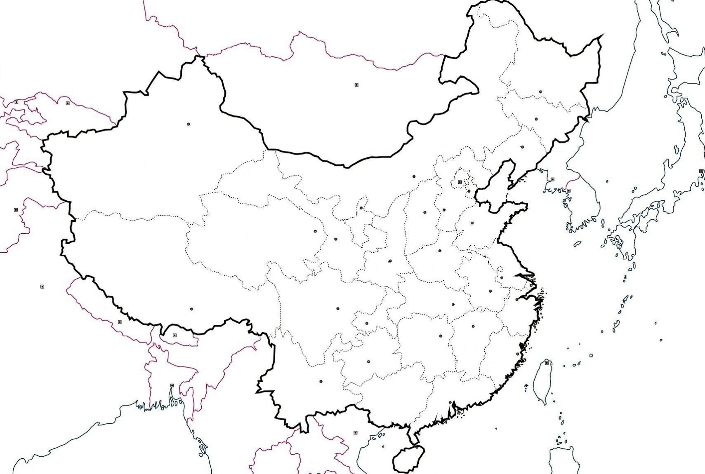
x
F
E
3
I
1
2
D
H
B
C
A
G
4
5
a
b
d
y
c
陸上鄰國： 五個自治區： 四個直轄市：
A_____________ 1__________________ a____________
B_____________ 2__________________ b____________
C_____________ 3__________________ c____________
D_____________ 4__________________ d____________
E_____________ 5__________________
F_____________
G_____________

海上鄰國： 二個特別行政區：
H_____________
I______________ x___________________
y___________________

單元目標 | 具體目標
認知目標：  1.認識中國的地理位置  2.認識中國的面積  3.瞭解中國的區域畫分 | 1-1配合課本p.7圖1-1-1，說出中國的相對位置  中國的相對位置： a. 地處世界最大陸地─_________  b. 位於歐亞大陸的→____________  c. 面臨世界最大海洋─___________  d. 三大緣海由北而南為─_________、_________、  _________  e. 陸上鄰國：蒙古、俄羅斯、北韓、越南、印度等。  海上鄰國：日本、菲律賓等。  - 配合課本p.7圖1-1-2，說出中國相對位置的特徵與優勢  - 中國相對位置的特徵：____________(面太平洋)、____________(背歐亞大陸)，  位在世界最大海洋與最大陸地的交界。  - 中國相對位置的優勢：「面海背陸」的位置➔有利於對外發展。  中國西部： 絲路  _________(貫穿歐亞大陸的鐵路線)  (隴海鐵路：江蘇省連雲港→甘肅省蘭州)  (蘭新鐵路：甘肅省蘭州→新疆省烏魯木齊)  中國東部：沿海地區對外_______________，  為中國經濟最發達地帶。Ex：上海  - 配合課本p.8圖1-1-3，說出中國的絕對位置  中國的絕對位置：位於73°E~135°E與4°N~53°N之間  - 居地球的____________與____________。  b.  - 配合課本p.9圖1-1-6，說出中國面積在世界上的排名  世界面積排名前三大依序為：俄羅斯、加拿大、美國，而中國名列第四。  2-2 說出中國面積廣大的優勢  利於：提供國家發展有利條件  提供人民生存空間  (人口多、人口密度高)  面積廣大→蘊含豐富_________➔➔  3-1 說出「行政區」的意涵  「行政區」➔國家為了便於______________，所做的區域畫分，會因時代更迭而變。  3-2 配合課本p.11圖1-1-9，說出中國的行政區畫分  中國總共有33個省級行政區，現行的行政區劃如下：  3-3 說出「地理區」的意涵  「地理區」➔為了表示_____________，依不同目的與不同分類標準所做的區域畫分。  特色：_____________________________________________________。  3-4 舉例中國的地理區畫分  ◎依地勢由高到低畫分為三級階梯  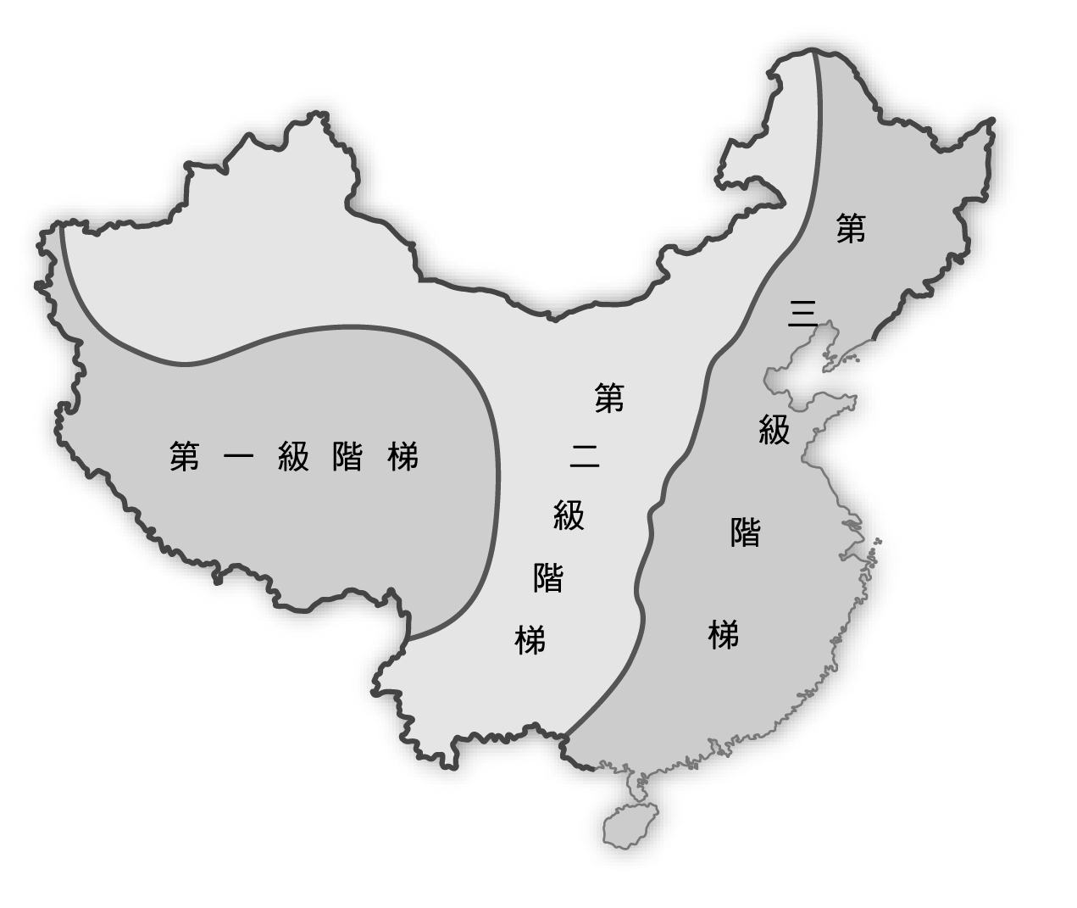  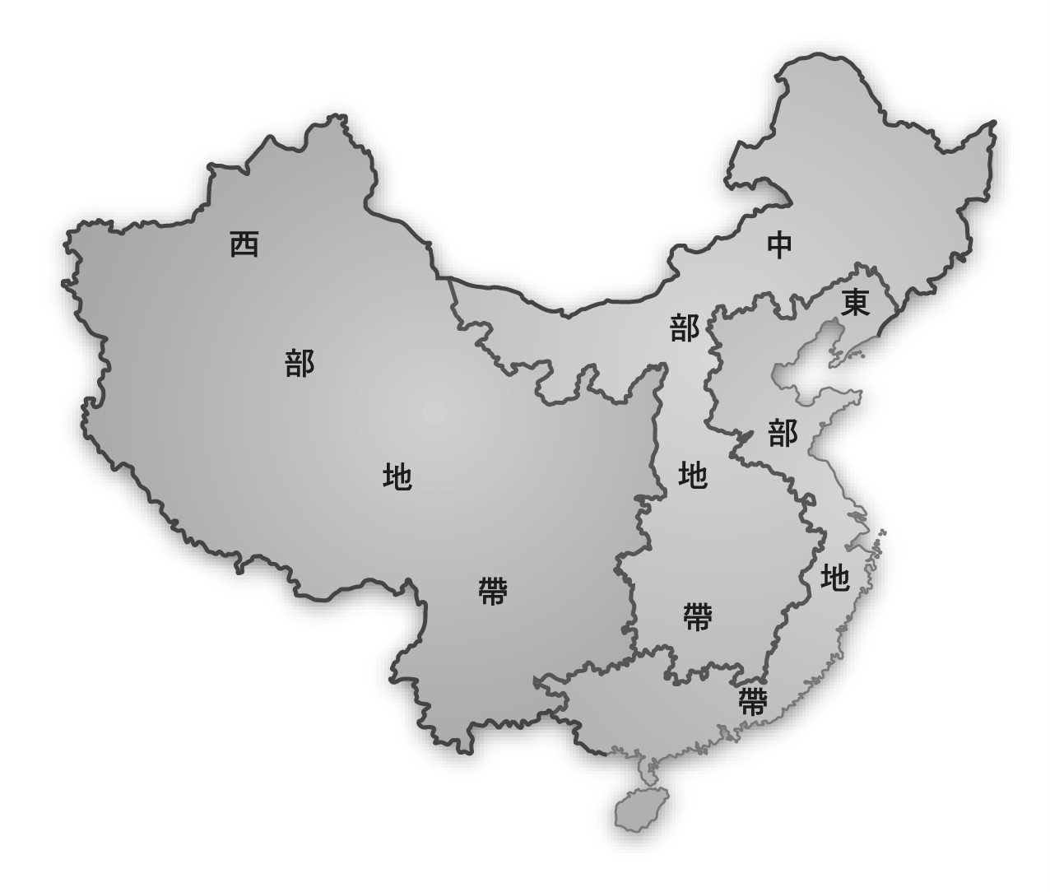  ◎依經濟發展狀況，由中國沿海到內陸畫分為三大經濟地帶  - 綜合考量自然、人文等因素，可將中國分為南部、北部、西部三大地區
  中國  絕對位置 | 特色
  經度 | 73°E~135°E，東西跨越約______度  涵蓋_____個時區( 3個「完整時區」+ 2個「半時區」 )  「最東端」與「最西端」時間相差為______個小時  為了行政管理方便➔統一使用______________
  緯度 | 4°N~53°N，南北約跨________度左右＋23.5。N通過  氣候宜人➔由南而北分別為  熱帶氣候區、副熱帶氣候區、溫帶氣候區  大部分位居於「 緯度」的「 ___」區域內
  省級 | 內涵 | 數量 | 其他
  ①省 | 最基本的行政單位 | 22個 | A採四級制  省  地區  縣  鄉
  自治區 | - 由少數民族實施民族經濟的區域自治，以保障自身獨特文化的傳承  - 當地居民對內具自治權，但對外不具有主權的政治實體 | 5個 | A新疆維吾爾自治區  B西藏自治區  C內蒙古自治區  D寧夏回族自治區  E廣西壯族自治區
  直轄市 | 都會區域中，在政治及經濟上具有特殊地位的城市 | 4個 | A北京市  B天津市  C上海市  D重慶市
  ④特別行政區 | - 特殊情況下所設立的行政單位，其生活型態與經濟發展程度，和中國其他地區有很大差異  - 區域內可實施「一國二制」享有更多的自治權 | 2個 | A香港特別行政區  1997年→英國歸還  B澳門特別行政區  1999年→葡萄牙歸還
  分帶 | 優勢 | 發展問題
  東部經濟帶 | - 勞力充足、市場大  - 近海，交通便利  - 國際貿易發達  - 科技文教水準高  - 改革開放早 | - 能源、動力不足  - 原料缺乏  - 華北工業用水不足
  中部經濟帶 | - 原料、動力充足  - 鐵公路運輸便利 | 缺乏出海口
  (最落後)  西部經濟帶 | 礦產資源豐富 | - 地形、氣候條件佳  - 交通不便  - 地廣人稀、需人力開發
  分區 | 地區 | 範圍 | 地區特色
  南部地區 | 華南 | 福建省、廣東省、廣西壯族自治區、貴州省、雲南省、海南省 | 有北回歸線經過，高溫多雨，山丘多平原少，河川富水力，族系語言複雜
  南部地區 | 華中 | 浙江省、江蘇省、上海市、安徽省、江西省、湖北省、湖南省、四川省、重慶市 | 副熱帶季風氣候為主，多平原丘陵，農業興盛，水陸運輸發達，是中國的精華區
  北部區域 | 華北 | 山東省、河北省、北京市、天津市、河南省、山西省、陝西省、甘肅省 | 溫帶氣候為主，水旱災頻繁，多平原高原，開發歷史較早，陸運交通便利
  北部區域 | 東北 | 遼寧省、吉林省、黑龍江省 | 溫帶氣候為主，山環水抱平原大，資源豐富，重工業及鐵路網密集度全國第一
  西部區域 | 塞北 | 內蒙古自治區、寧夏回族自治區  甘肅省 | 氣候乾燥，多高原及蒙族分布以畜牧維生
  西部區域 | 西部 | 新疆維吾爾自治區、青海省、西藏自治區 | 氣候寒冷乾燥，多高山高原，人口稀少，經濟交通發展落後

